**需求分析文档**

1. **系统名称**

类网易云音乐播放器

1. **组员名称**

王毅霖、周华鑫、李耀

1. **系统介绍**

这是一个类似于网易云音乐播放器的app

**功能：**

板块分成四个模块：导航栏，我的音乐，在线音乐，搜索功能

**一、导航栏**

（1）有坐标定位，当天温度凤级和湿度的显示

（2）夜间模式和白天模式切换

（3）支持定时播放

（4）支持无线和流量播放

**二、我的音乐**

（1）存储本地音乐

（2）播放本地音乐

**三、在线音乐**

（1）显示百度音乐的歌曲榜单（调用百度音乐的接口）

（2）在线播放音乐

（3）下载音乐

**四、搜素**

（1）搜索歌单音乐

（2）通过输入关键字显示音乐

1. **UML用例模型**

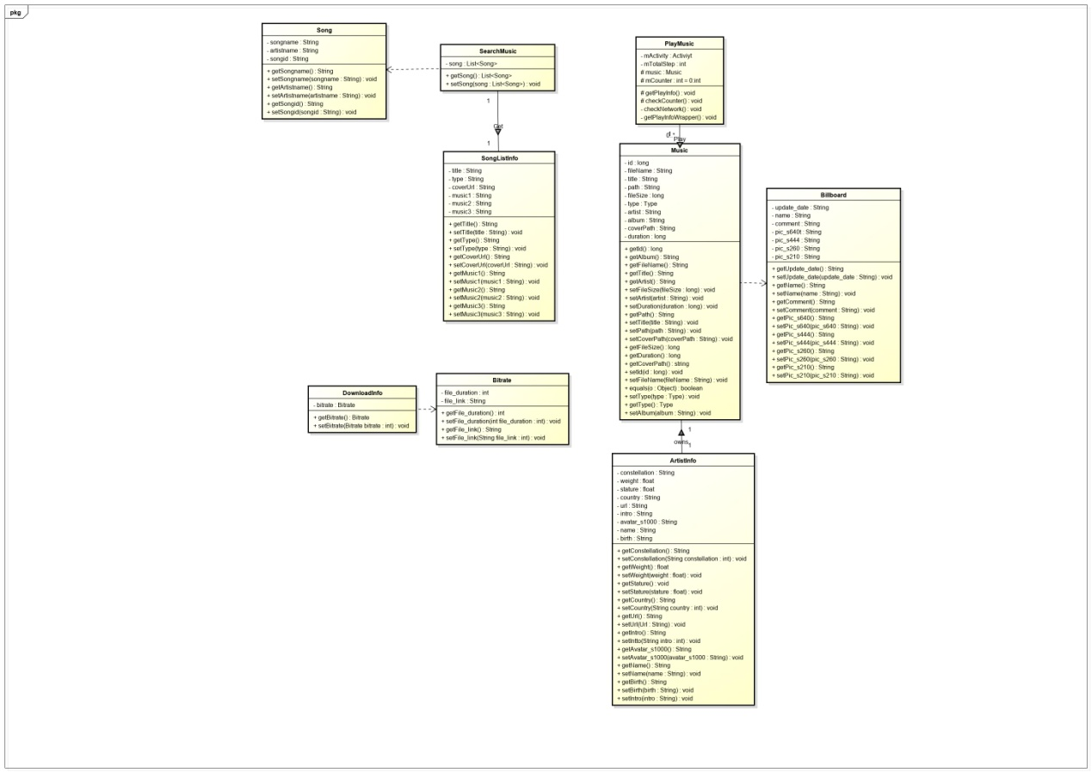

1. **对象**
2. Song
3. SearchMusic
4. SongListInfo
5. DownloadInfo
6. Birate
7. PlayMusic
8. Music
9. ArtistInfo
10. Billboard